Anaconda安裝與使用

1. 前言 2

2. 基礎安裝 2

2.1. 安裝Anaconda 2

2.2. Spyder用法簡單說明 2

3. 進階安裝(必要才作) 4

3.1. 建立新環境 4

3.2. 安裝torch+cuda 4

3.3. 下載開源程式 4

3.4. 安裝其他library 5

3.5. 在spyder使用新環境 5

3.5.1. 設定新環境 5

3.5.2. 安裝spyder-kernels 5

3.6. 執行程式 7

3.6.1. 用spyder執行 7

3.6.2. 用command執行(不建議) 7

4. 其他(必要才作) 8

4.1. 查看已安裝之library 8

4.2. 降版pip 8

4.3. Upgrade base之Spyder 8

4.4. 安裝.exe 8

4.5. 共用CUDA之安裝 8

4.6. 其他 8

# 前言

# 基礎安裝

## 安裝Anaconda

* download anaconda installer

<https://www.anaconda.com/download/success>

* 點擊下面紅框

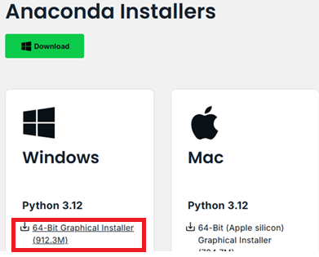

* 點擊下面紅框安裝

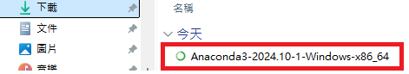

* 點擊Next直到安裝完成，安裝完後桌面會出現Spyder icon，點擊之就可使用。



* 若桌面會沒有Spyder icon，則需到”所有應用程式”，Anaconda(anaconda3)項查看，它會有，

Anaconda Navigator

Anaconda PowerShell Prompt

Anaconda Prompt

Jupyter Notebook

Spyder

* 點選Spyder即可

## Spyder用法簡單說明

* 執行

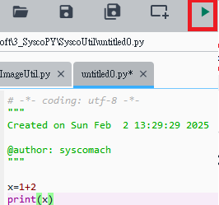

* 執行結果與重置

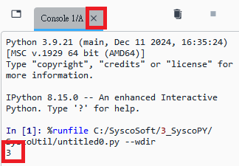

# 進階安裝(必要才作)

有些時候因版本問題，需要建立新環境(environment)。

建議不要使用Anaconda Navigator，慢又麻煩。直接採用Anaconda Prompt較方便。

由”所有應用程式”-> Anaconda(anaconda3) -> Anaconda Prompt，可得如下，

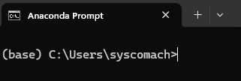

## 建立新環境

以下以建立TripoSR新環境為例。

在上節(base)狀態下，執行

conda create --name TripoSR python==3.10 (沒指定版本為latest)

* 備註

建立新環境會存放於(因電腦而異)，

C:\Users\syscomach\.conda\envs\TripoSR，可直接刪除或rename。

C:\Users\syscomach\AppData\.conda\envs\TripoSR????，可直接刪除或rename，AppData有時為隱藏。

## 安裝torch+cuda

conda activate TripoSR

pip3 install torch torchvision torchaudio --index-url <https://download.pytorch.org/whl/cu118>

pip3 install torch torchvision torchaudio --index-url <https://download.pytorch.org/whl/cu124>

(要更換時，需pip3 uninstall torch torchvision torchaudio)。

## 下載開源程式

* 在命令提示字元，執行

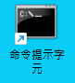

D:

MD D:\1_SyscoPY_D\3_Video\0_API\5_TripoSR # 若以存在就不用

CD D:\1_SyscoPY_D\3_Video\0_API\5_TripoSR

git clone <https://github.com/VAST-AI-Research/TripoSR>

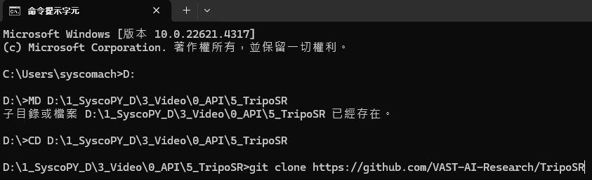

* 執行完可得

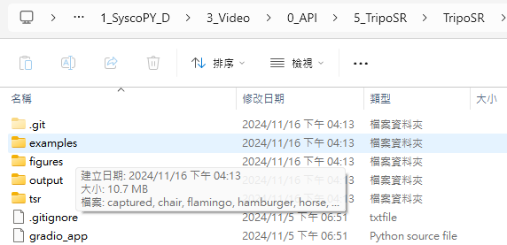

## 安裝其他library

繼續前節，按照該程式在git或huggingface之安裝指示，

CD D:\1_SyscoPY_D\3_Video\0_API\5_TripoSR\TripoSR

pip install --upgrade setuptools

pip install -r requirements.txt

## 在spyder使用新環境

新建的環境，不需要裝spyder，只要裝spyder-kernels即可。

### 設定新環境

啟動桌面之spyder，用tools-> Preferences->Python interpreter->變換Use the following interpreter->選擇新建environment的python，如，

### 安裝spyder-kernels

再按下圖之x，會出現警訊要求裝spyder-kernels

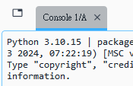

需在Anaconda Prompt下，執行，

pip install spyder-kernels==3.0.*

## 執行程式

### 用spyder執行

進入spyder

點選Tools->Preference->Python interpreter

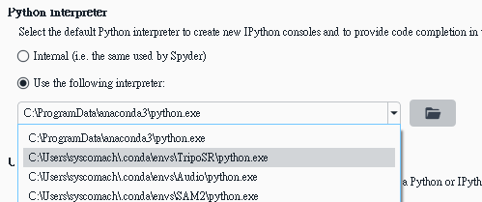

點選需要之environment(以TripoSR為例)，點選Apply與確定。

之後再叫入需要之程式(.py)執行之。

### 用command執行(不建議)

進入Anaconda Prompt，

conda activate TripoSR

**範例 :**

CD D:\1_SyscoPY_D\3_Video\0_API\5_TripoSR\TripoSR

python run.py examples/chair.png --output-dir output/

python gradio_app.py

// 以上兩行取自https://github.com/VAST-AI-Research/TripoSR

# 其他(必要才作)

## 查看已安裝之library

用pip list

## 降版pip

pip 24.2 檢查dependency較嚴，有時須降版。

先執行，

pip install pip==23.3.2

會現錯處警訊，再按其指示重裝，如，

C:\Users\syscomach\.conda\envs\TripoSR\python.exe -m pip install pip==23.3.2

(可參考<https://pytorch.org/get-started/locally/>)

## Upgrade base之Spyder

在anaconda prompt之(base)，執行，

conda install spyder=6.0.1 裝完沒成功

conda update anaconda

## 安裝.exe

參見"C:\SyscoSoft\3_SyscoPY\0_基礎安裝\51_必要的exe安裝.docx”

## 共用CUDA之安裝

建立anaconda新環境時，會安裝專用之CUDA，但有些軟體(如Visual Studio)也需用CUDA，這時就必須安裝共用CUDA

* 需要Visual Studio時，需先裝Visual Studio才裝CUDA，這樣Visual Studio才需與它整合。
* CUDA適當版本，目前為12.4(參見.\1_安裝cuda04\安裝cuda.docx)

安裝於，C:\Program Files\NVIDIA Corporation與NVIDIA GPU Computing Toolkit之cuda，路徑記載於”系統環境變數”。

* CMake應該也是用共用的CUDA，注意其版本需與CUDA配合。

## 其他

* Anaconda Prompt猜測引用Windows cmd.exe，所以dos cmd可執行之東西，在Anaconda Prompt都可執行。
* Anaconda PowerShell Prompt與Windows powershell關係尚不知。